Titre : La Reproduction de la Moule
Niveau concerné : 4ème | Durée de mise en œuvre : 1 h
Partie(s) du programme : LE CORPS HUMAIN ET LA SANTE
Prérequis : Étapes du développement chez les animaux (cycle 3), puberté (cycle 3)
Modalités d'organisation du travail des élèves : Travail des élèves en binôme
Situation déclenchante : On a vu avant que certains animaux peuvent se reproduire en se rapprochant (parade + accouplement). Vidéo de moules accrochées à leurs rochers. Elles ne peuvent pas se déplacer.

Problème scientifique posé : Comment les gamètes mâles et femelles peuvent-ils de rencontrer alors qu’ils vivent fixés ?

Description de l'activité avec le rôle de l'élève :
- Observation et dessin des gamètes mâles (microscope)
- Observation et dessin des gamètes femelles (microscope)
- Placer une goutte avec des spz et une goutte avec des ovules sur 1 lame, mélanger puis observer au microscope (observation du mouvement des spz vers les ovules et obtention d’une cellule-œuf après fécondation).

Type de production attendue par l'élève :
CR de TP incluant :
- dessins des observations + légendes
- réponses aux questions posées

Compétence(s) travaillée(s) :

- Suivre un protocole expérimental
- Représenter sous forme de dessin les observations réalisées.
- Savoir utiliser un microscope

Ressource(s) mise(s) à disposition :

Une 15aine de Moules : pour être sûr d’avoir les 2 sexes. Les plonger dans l’eau froide salée plusieurs heures en avance. Mettre chaque moule dans un pot individuel.
- si moules mâles : couleur blanchâtre de l’eau (on peut prélever au hasard dans l’eau)
- si moules femelles : dépôt de couleur rosée au fond du récipient (il faut prélever les ovules au fond du récipient).

Attention : les moules n’émettent pas toujours leurs produits génitaux (période de l’année favorable ou défavorable ?)

Aides ou « coup de pouces » :

Réponses attendues :
- Identifier les gamètes mâles et femelles comme étant des cellules (membrane, cytoplasme, noyau)
- Parler d’attraction des spz par les ovules
- identifier la cellule-œuf issue de la fécondation

Évaluation (éventuellement)

Document élève : ce qui va être donné à l'élève (indispensable à compléter)

SVT - 4ème - Chapitre 4 - Activité 3 : TP Observation et expériences d’attractions des gamètes de Moule
Compétences évaluées : L : Leçon, C2.1 : Mettre en œuvre un protocole expérimental, C4.1 : Extraire des informations de documents… C4.2 : Représenter des données sous forme de dessin d’observation.

La Moule est un Mollusque marin bivalve (formé de 2 coquilles). Les mâles et femelles ne peuvent pas être distingués extérieurement.
* 1ère étape : Observations des gamètes mâles et femelles de Moule :
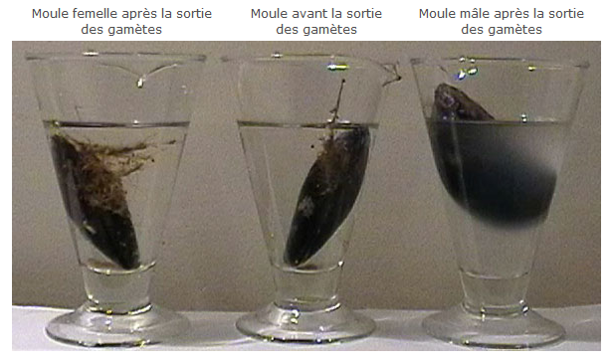
Les Moules sont placés individuellement dans de l’eau de mer glacée (qui favorise la ponte des gamètes).
Couleur rosée de l’eau et dépôts roses au fond du récipient
Couleur blanchâtre de l’eau et dépôts blancs au fond du récipient

- On commence par déposer à l’aide de la pipette 1 goutte du flacon contenant les gamètes femelles sur 1 lame de verre et on observe au microscope (grossissement X 400) : Ajouter la légende [L /1]
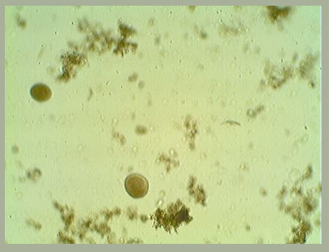

- Puis, sur une autre lame, on déposer à l’aide de la pipette, 1 goutte du flacon contenant les gamètes mâles et on observe au microscope (grossissement X 400) : Ajouter la légende [L /1]
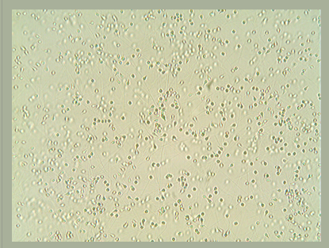

* 2ème étape : Expériences d’attractions des gamètes de Moule :
- On place 1 goutte du flacon contenant des gamètes femelles. Puis, placer sur la même lame, 1 goutte du flacon contenant les gamètes mâles. Mélanger les 2 gouttes à l’aide d’un cure-dents.
- Observer au microscope au grossissement X 400.
- Que constatez-vous entre les gamètes femelles et les gamètes mâles ? [C4.1 /1]

- Après quelques minutes, observez-vous un changement au niveau des gamètes femelles ? Lequel ? [C4.1 /1]

- Pouvez-vous dire ce qui s’est passé et comment on appelle ce que vous observez ? [L /1]

- Réaliser, ci-dessous, un dessin d’observation de ce que vous observez : (voir critères du dessin)

